Le futur de l’indicatif
A quoi ça sert le futur ?
Le futur exprime une action qui se déroulera plus tard, à l’avenir…

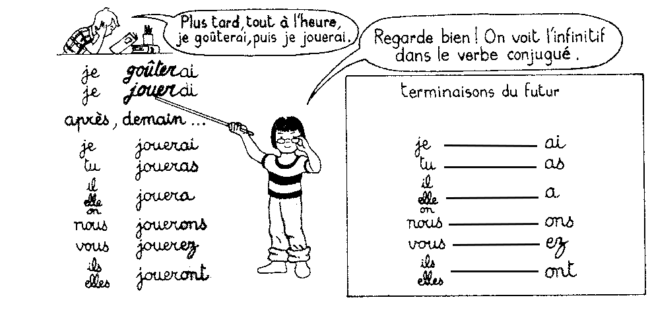
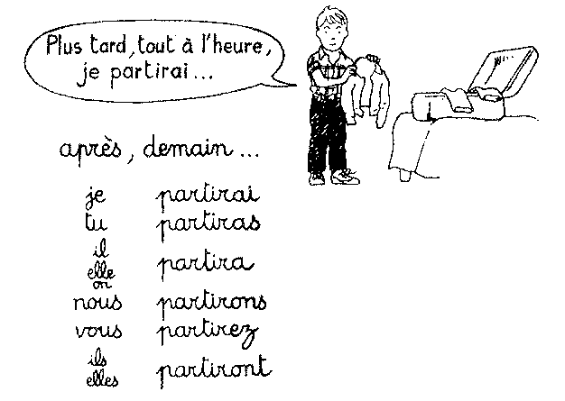

Pour les verbes en –er et la plupart des verbes en –ir, il faut tout simplement écrire le verbe à l’infinitif et ajouter les terminaisons :
ai as a ons ez ont

Être  Je serai  Tu seras  Il/Elle/On sera  Nous serons  Vous serez  Ils/Elles seront | Avoir  J’aurai  Tu auras  Il/Elle/On aura  Nous aurons  Vous aurez  Ils/Elles auront | Aller  J’irai  Tu iras  Il/Elle/On ira  Nous irons  Vous irez  Ils/Elles iront
Faire  Je ferai  Tu feras  Il/Elle/On fera  Nous ferons  Vous ferez  Ils/Elles feront | Dire  Je dirai  Tu diras  Il/Elle/On dira  Nous dirons  Vous direz  Ils/Elles diront | Venir  Je viendrai  Tu viendras  Il/Elle/On viendra  Nous viendrons  Vous viendrez  Ils/Elles viendront
Voir  Je verrai  Tu verras  Il/Elle/On verra  Nous verrons  Vous verrez  Ils/Elles verront | Pouvoir  Je pourrai  Tu pourras  Il/Elle/On pourra  Nous pourrons  Vous pourrez  Ils/Elles pourront | Prendre  Je prendrai  Tu prendras  Il/Elle/On prendra  Nous prendrons  Vous prendrez  Ils/Elles prendront
Devoir  Je devrai  Tu devras  Il/Elle/On devra  Nous devrons  Vous devrez  Ils/Elles devront | Vouloir  Je voudrai  Tu voudras  Il/Elle/On voudra  Nous voudrons  Vous voudrez  Ils/Elles voudront | Savoir  Je saurai  Tu sauras  Il/Elle/On saura  Nous saurons  Vous saurez  Ils/Elles sauront

